201808更新

1. [体检平台设置了费用未结算不能打印相关格式，但是医生诊台还能打印](javascript:;)
2. **超声计算机图文报告，原先勾选了加项，点单项打折后，就会把加项标识去除了，这样团检结算后给对方发账单就会漏了这个加项项目，对方很可能会因为该加项没有得到确认而拒绝付这个项目的费用。**
3. [体检团检导入模板身份证字段导出后能够是文本格式](javascript:;)
4. [总检医生报告诊断建议模块没有滑轮快速下拉或上翻功能](javascript:;)
5. [体检团检客户取消到检后，可以根据参数取消费用（未收费前）](javascript:;)
6. [总检医生诊台预览体检报告出错](javascript:;)，提示没有客人头像
7. [体检体检平台增加批量取消到检（参考批量到检操作处理）](javascript:;)
8. [非检验、检查体检登记保存后也要生成条码](javascript:;)
9. [两个项目只收1个试管的钱，](javascript:;)单位套餐已处理
10. [单位套餐修改保存登记修改删除套餐日志](javascript:;)

201809 更新

1. 总检医生站检查结果，检查结果界面修改

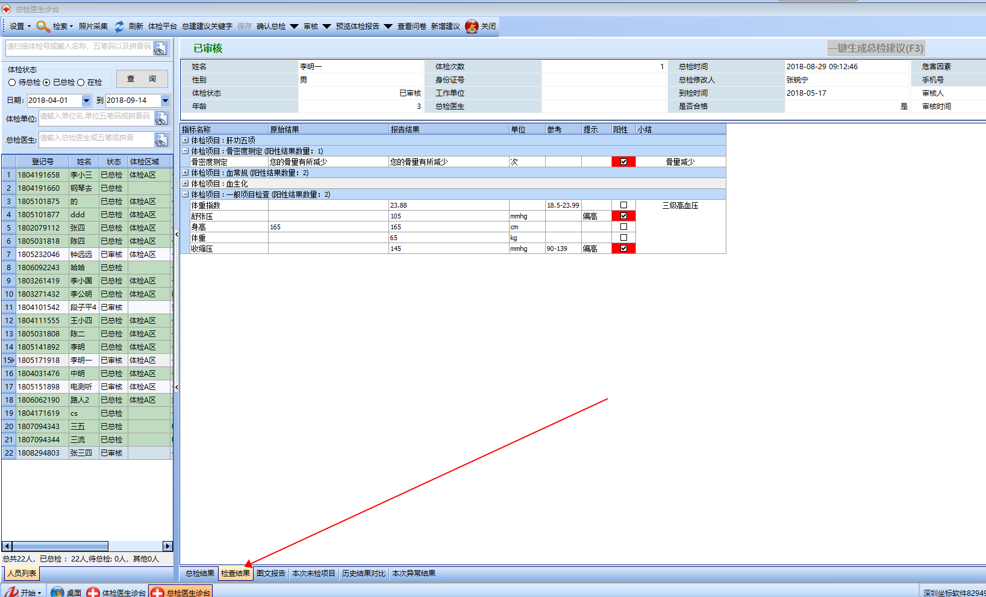

1. 启用锁定功能，对已总监状态自动不启用锁定功能，避免其他医生查看时修改了原总检人信息，已总检状态的不能修改，只能查看
2. 体检医生诊台小结增加参数，处理检查类单项不需要项目名称的情况

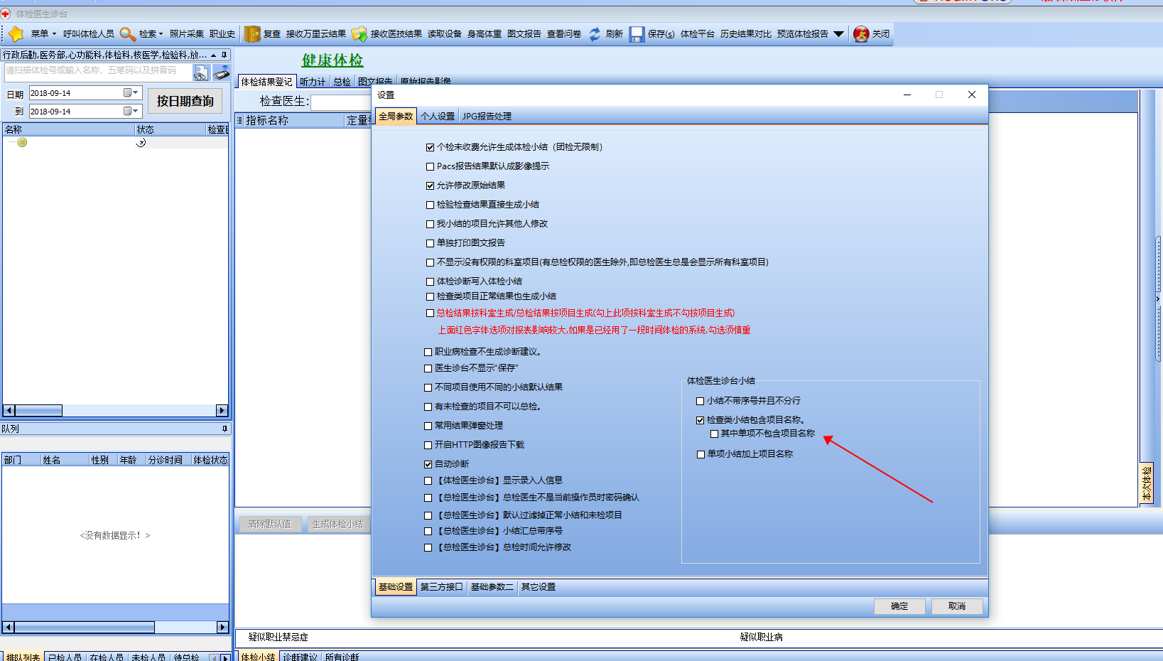

1. 体检平台增加费用校对功能 ，处理历史数据：项目已作废，费用未作废（收费多的问题）

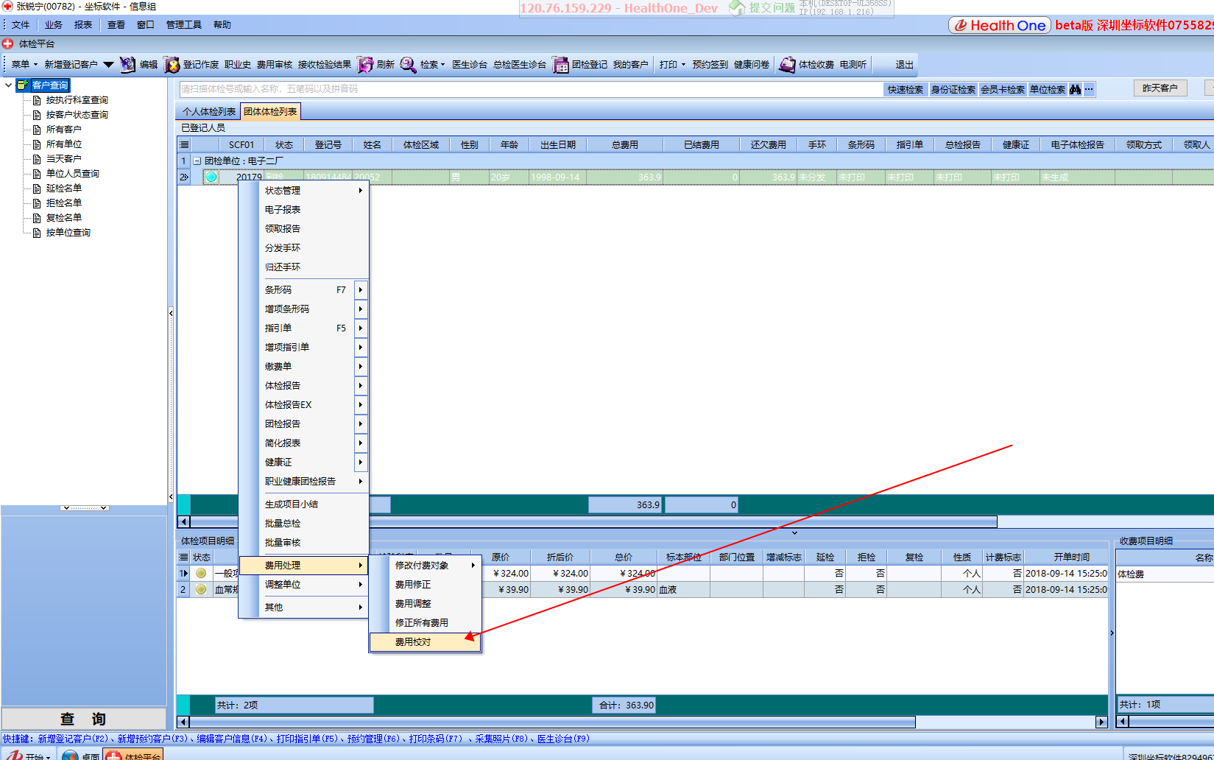

1. 体检登记，手工输入打折费用除不尽，体检平台显示 不是整数问题

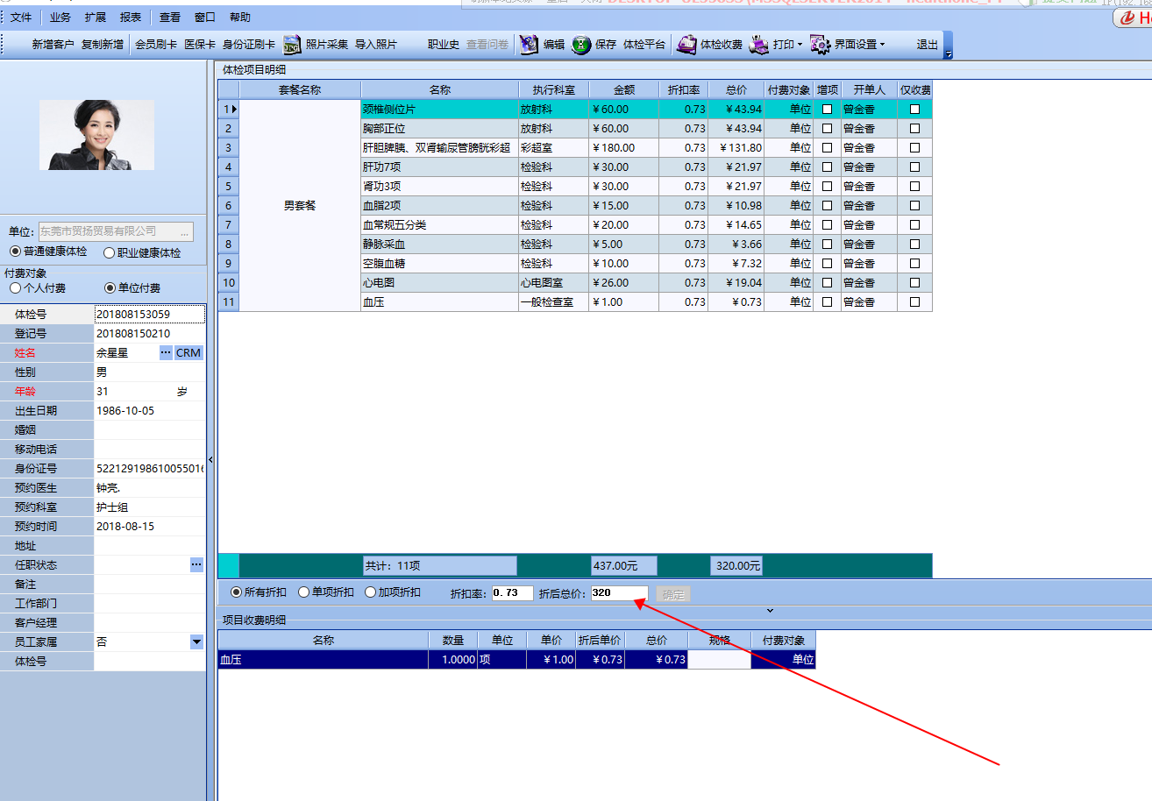

保存后体检平台显示多了

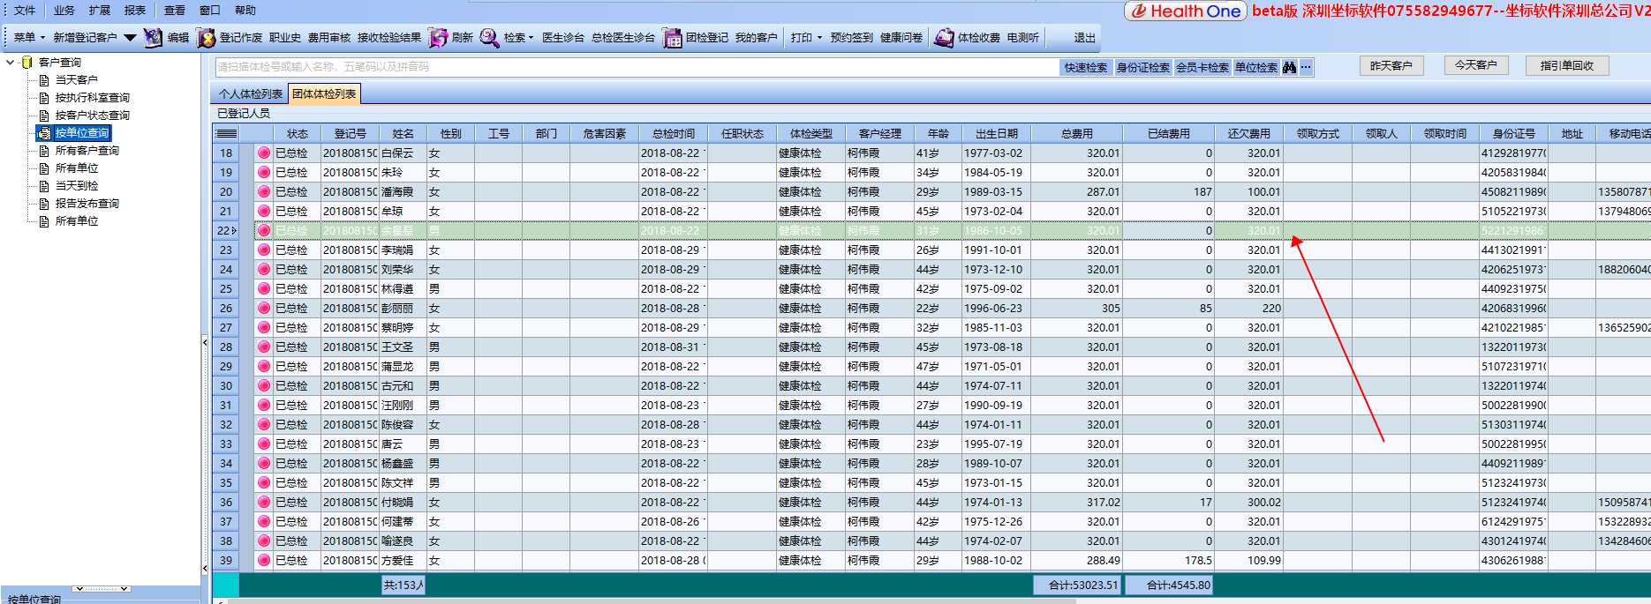

1. 体检平台-参数设置，登记手机号验证功能，对个人登记时手工输入的手机号码验证，位数、号段

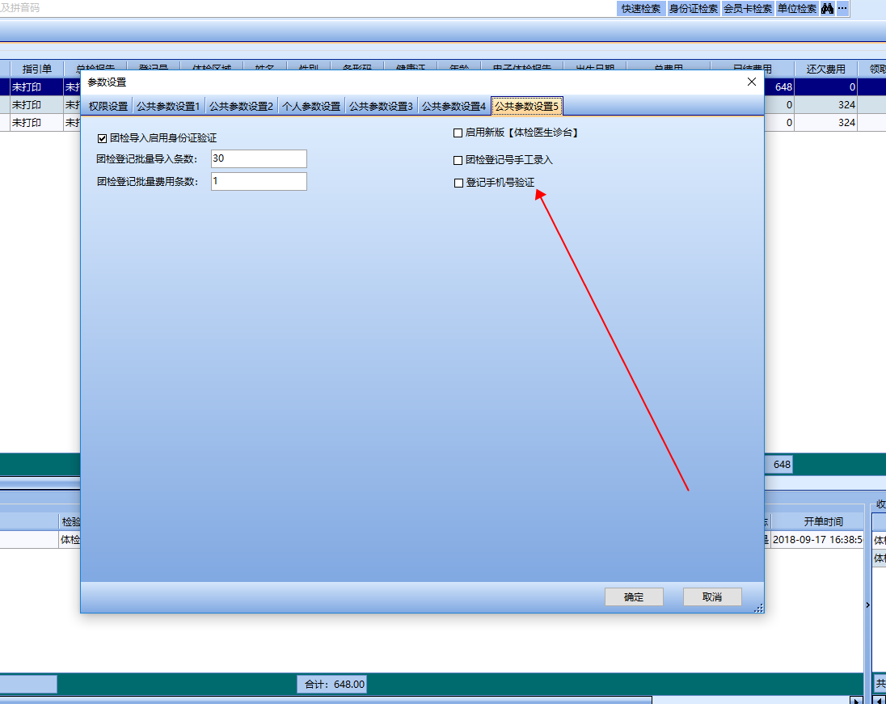

1. 增项打折，多选每次少一个的问题

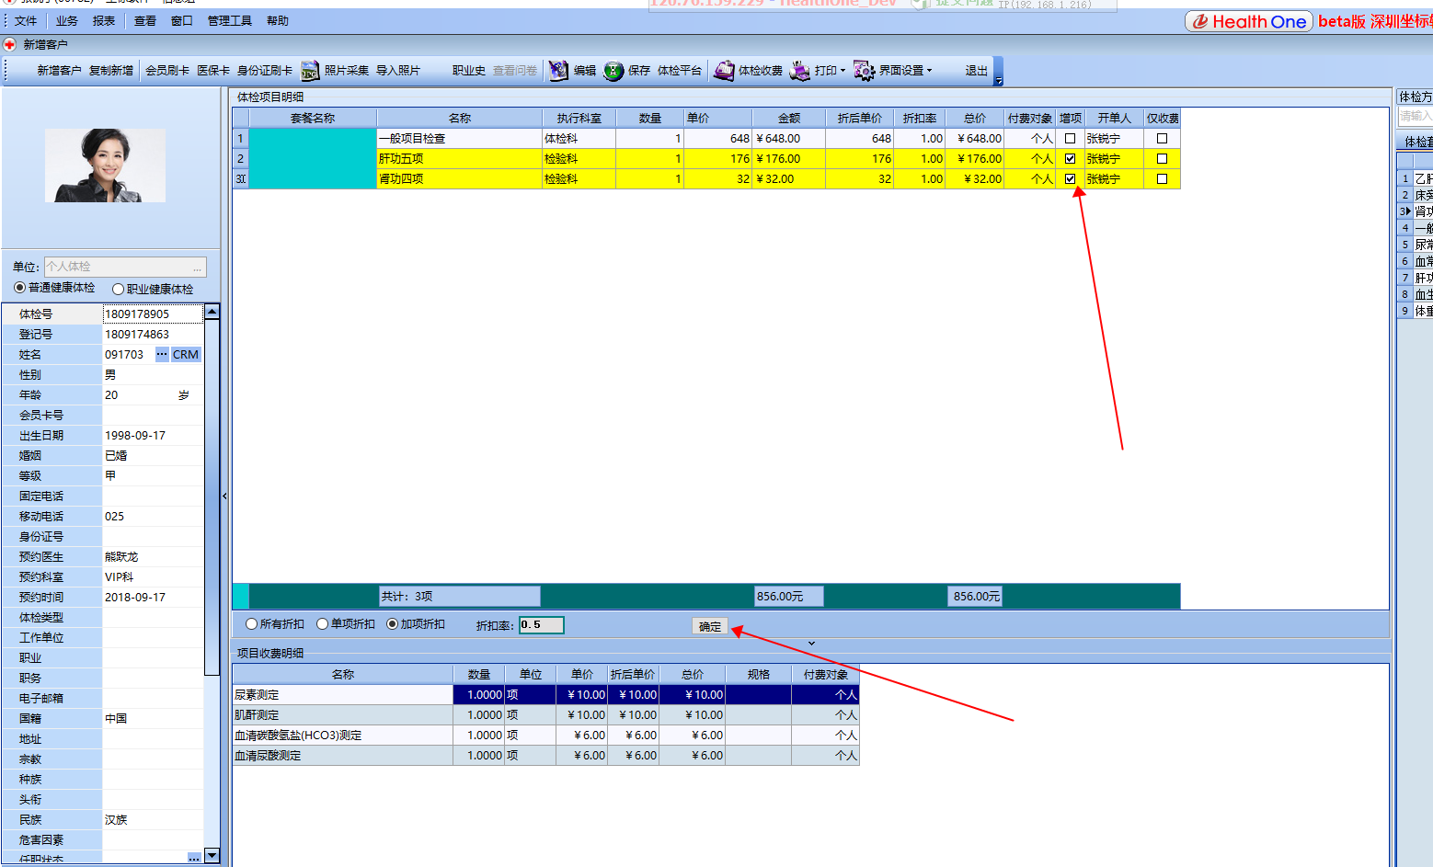

1. 体检平台右键菜单“批量审核”增加权限控制

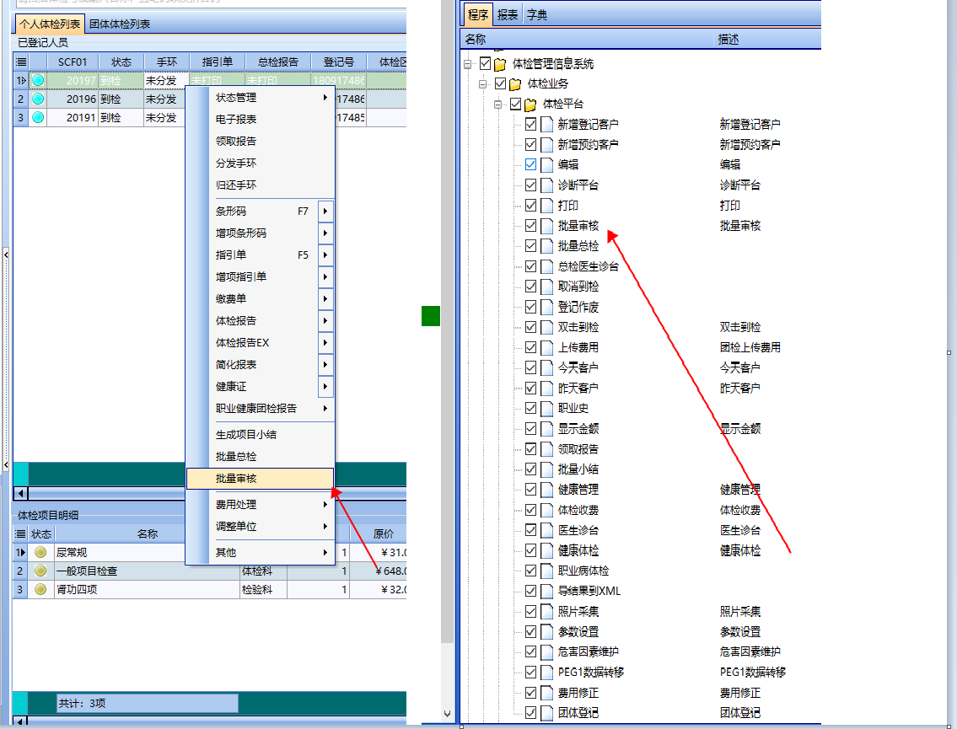

1. 电测听模块优化

